**Lampiran 1.** Ikan Dengan Berbagai Konsentrasi

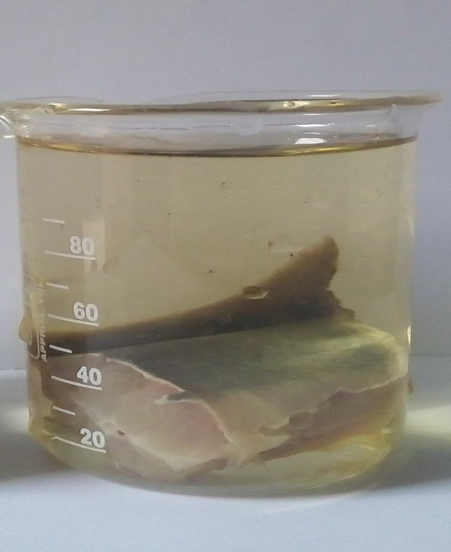 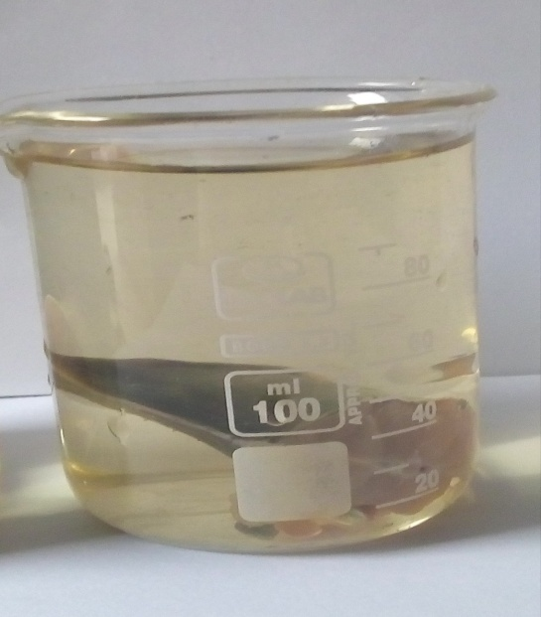

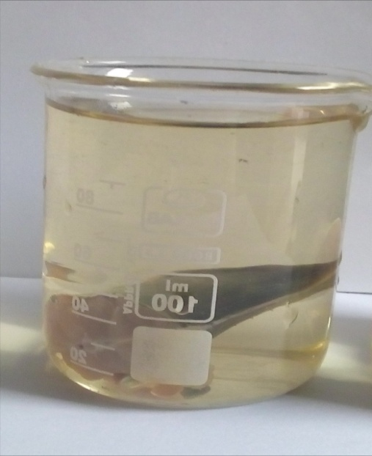 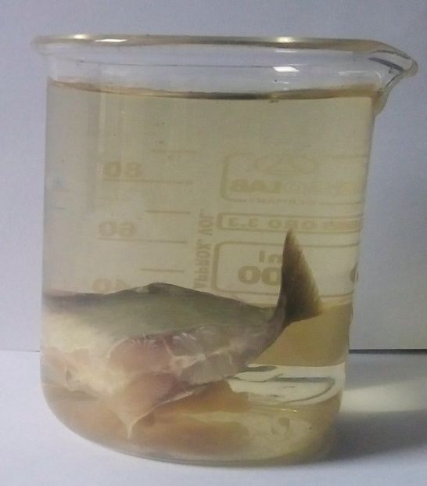

**Lampiran 2.** Ikan Lele Dalam Suhu Ruangan

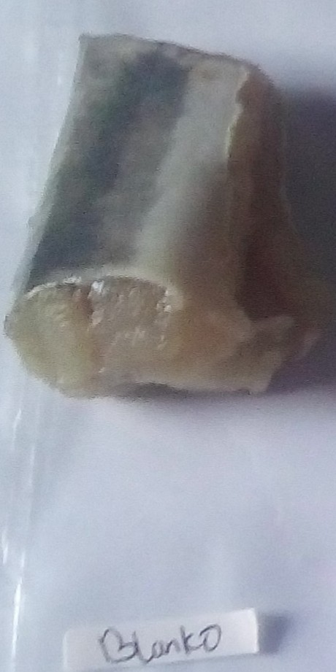 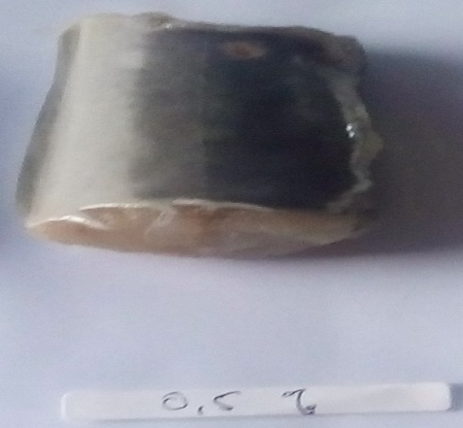

Blanko Konsentrasi 0,5%

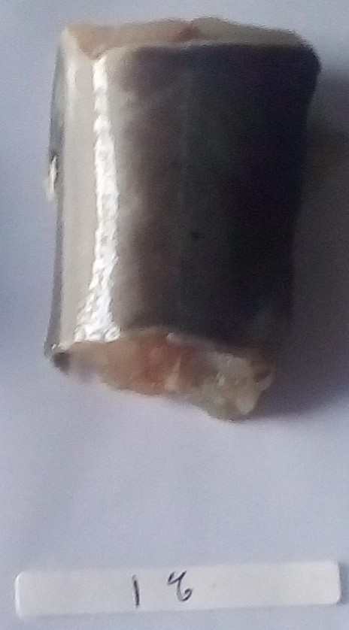 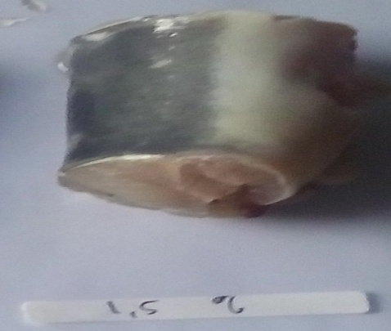

Konsentrasi 1% Konsentrasi 1,5%

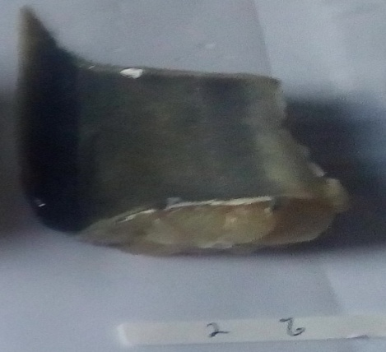 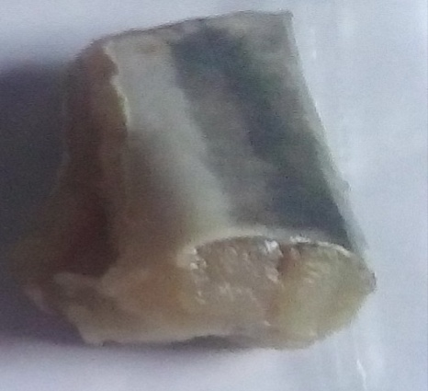

Konsentrasi 2% Natrium Benzoat

**Lampiran 3.** Ikan Lele Dalam Suhu Lemari Es

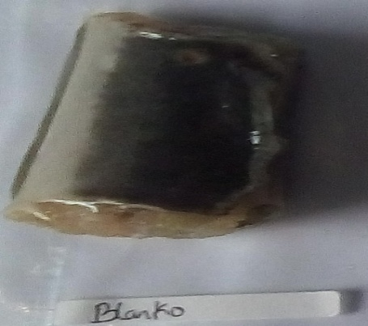 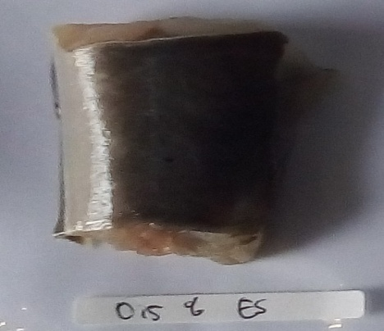

Blanko Konsentrasi 0,5%

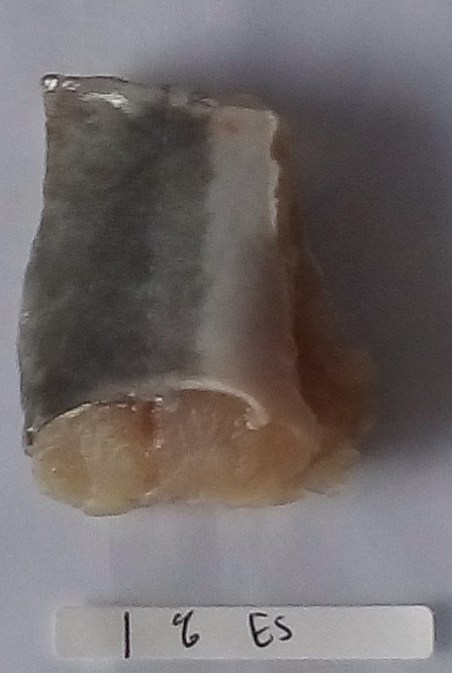 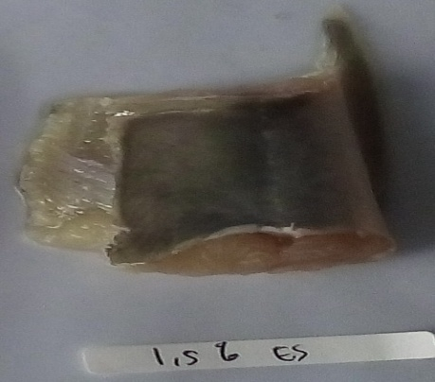

Konsentrasi 1% Konsentrasi 1,5%

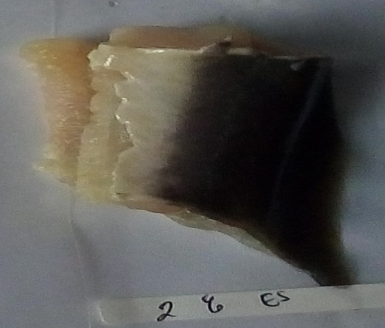 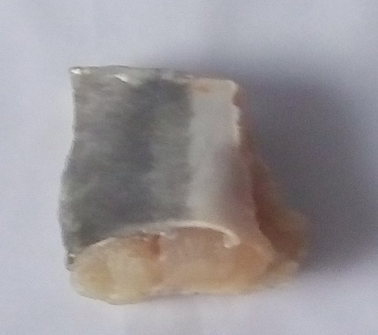

Konsentrasi 2% Natrium Benzoat

**Lampiran 4.**Hasil Pemeriksaan Uji Angka Lempeng Total Bakteri PadaMedia Nutrient Agar (NA)

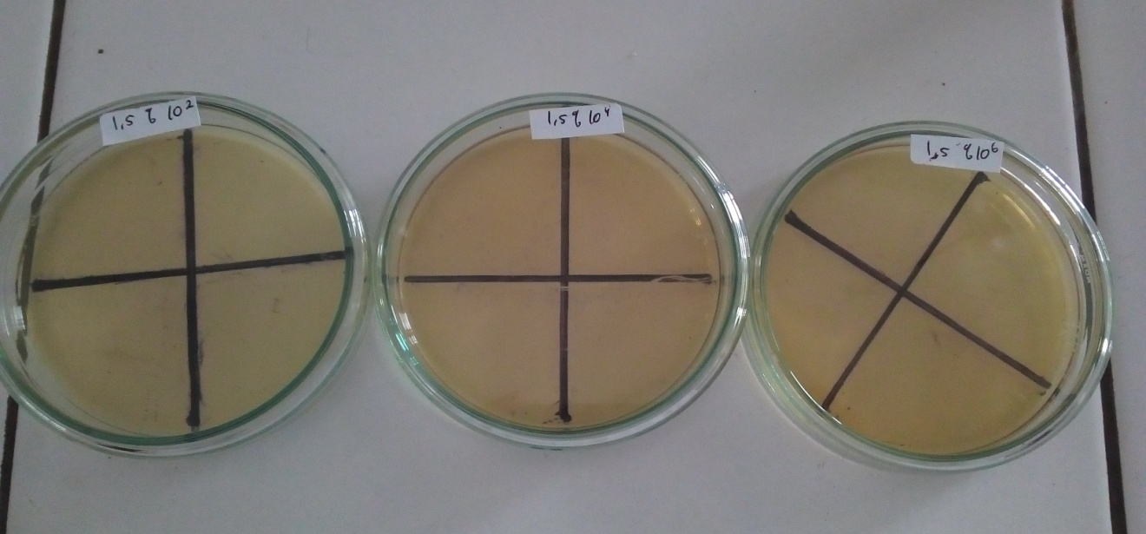

A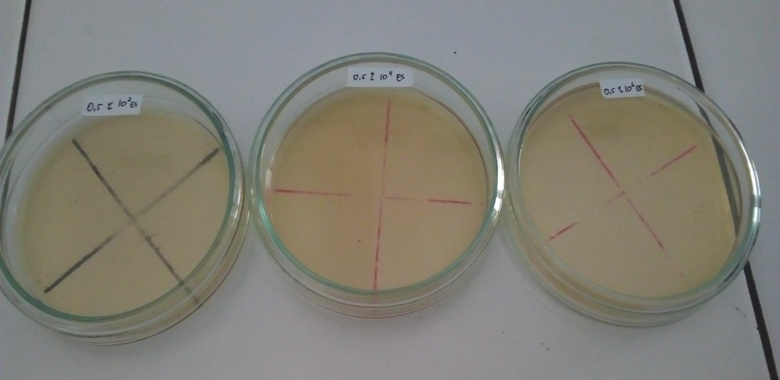

B

**Lampiran 5.** Perhitungan Pertumbuhan Bakteri Menggunakan Quebec Colony Counter

